Funkcie tangens a kotangens
x
sin x
cos x
tg x
cotg x

Definície funkcií tangens a kotangens:
$tg x= \frac{sin x }{cos x}$ $cotg x= \frac{cos x }{sin x}$

Znamienka funkcií tangens a kotangens:
kvadranty
v radiánoch
v stupňoch
sin x
cos x
tg x
cotg x
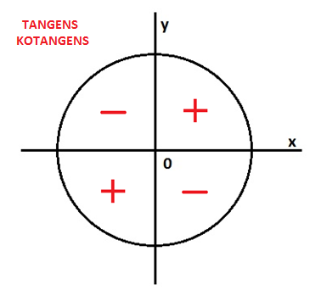

Graf funkcie y = tg x
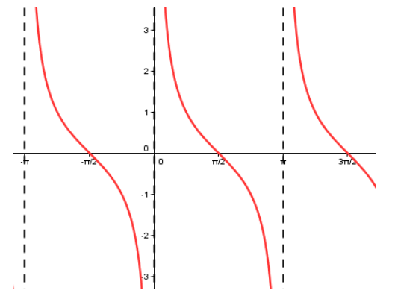
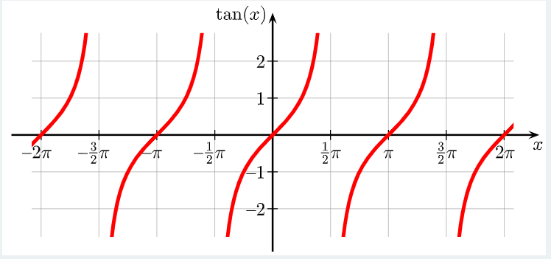
Grafom funkcie y = tg x je TANGENTOIDA.

Vlastnosti funkcie TANGENS:
D(f) =
H(f) =
R/K:
P/N:
Ohr.:
Min/Max:
Periodickosť:

Graf funkcie y = cotg x

Grafom funkcie y = cotg x je KOTANGENTOIDA.

Vlastnosti funkcie KOTANGENS:
D(f) =
H(f) =
R/K:
P/N:
Ohr.:
Min/Max:
Periodickosť:

